SDH Zářecká Lhota


Nábor mladých hasičů a hasiček
- Chceš podnikat výlety a užít si legraci?
- Chceš se dozvědět a naučit více o práci hasičů?
- Máš rád sport a soutěžení?
Přijďte se nejlépe i s rodiči podívat na informační schůzku, která se koná
v pátek 3.6.2016 v 18:30 na hřišti.

Budeme se těšit na všechny holky a kluky od 5 let
Více informací Lucie Částková 737 626 352


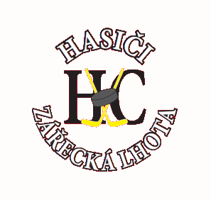

SDH Zářecká Lhota

Nábor mladých hasičů a hasiček
- Chceš podnikat výlety a užít si legraci?
- Chceš se dozvědět a naučit více o práci hasičů?
- Máš rád sport a soutěžení?
Přijďte se nejlépe i s rodiči podívat na informační schůzku, která se koná
v pátek 3.6.2016 v 18:30 na hřišti.

Budeme se těšit na všechny holky a kluky od 5 let
Více informací Lucie Částková 737 626 352

